**Муниципальное бюджетное дошкольное образовательное учреждение**

**«Явасский детский сад №1 комбинированного вида»,**

**Зубово- Полянского муниципального района, Республике Мордовия**

**431160, Республика Мордовия , Телефон: 8834(58)2-27-13**

**Зубово -Полянский район, Эл.почта: mirkina70@bk.ru**

**ул.Советская, д.7**

Приказ

20.02.2025 г №_10

О проведении процедуры самообследования по итогам 2024 года

В соответствии со статьей 29, п.3 части 2 ФЗ от 29.12.2012 г. № 273-ФЗ «Об образовании в Российской Федерации», приказом Минобрнауки России от 14.06.2013 № 462 «Об утверждении порядка проведения самообследования образовательной организацией», приказом Минобрнауки России от 10.12.2013 № 1324 «Об утверждении показателей деятельности образовательной организации, подлежащей самообследованию » и на основании устава в целях подготовки отчета о результатах самообследования и обеспечения доступности и открытости информации о деятельности МБДОУ «Явасский детский сад №1 комбинированного вида»

ПРИКАЗЫВАЮ:

1.Создать рабочую группу для проведения самообследования и подготовки отчета по его итогам в составе :

Руководитель группы - директор Гурьковой М. Б.

Члены группы -завхоз Мясниковой Н.В.

-старшего воспитателя Костылевой Н.Г.

- председателя профкома – Силкиной Г.Н.

2. Утвердить график работ по подготовке и проведению самообследования (приложение №1)

3.Рассмотреть отчет о результатах самообследования на педагогическом совете в срок до 07.04.2025г.

Ответственный за выполнение директора Гурькова М.Б.

4. Разместить отчет о результате самообследования в информационно- телекоммуникационных сетях, в том числе на официальном сайте МБДОУ «Явасский детский сад №1 комбинированного вида» в сети интернет в срок до 16.04.2025г.

Ответственный за выполнение размещения на сайте - ст.воспитатель Костылева Н.Г.

5.Контроль за исполнением приказа оставляю за собой.

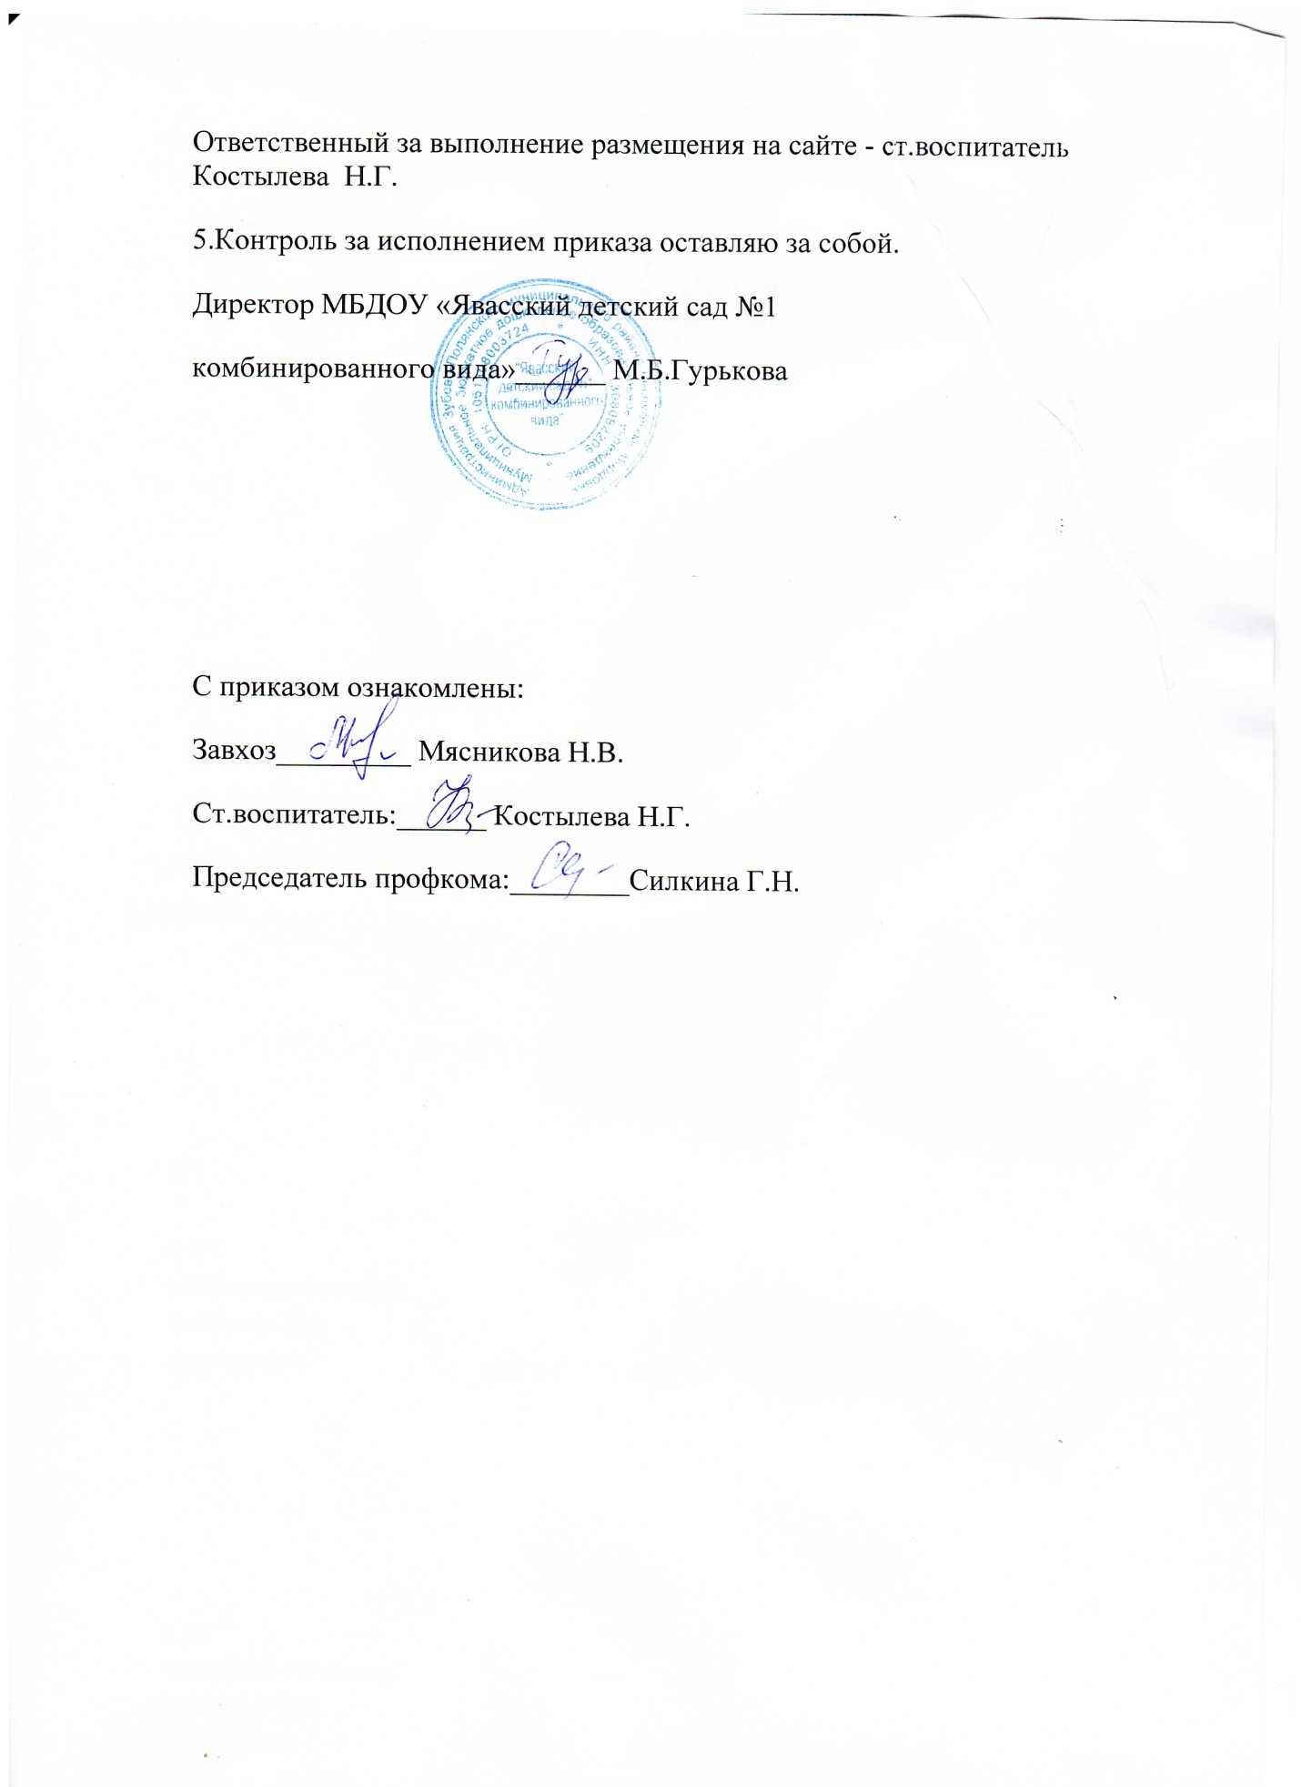

Директор МБДОУ «Явасский детский сад №1

комбинированного вида»______ М.Б.Гурькова

С приказом ознакомлены:

Завхоз_________ Мясникова Н.В.

Ст.воспитатель:______ Костылева Н.Г.

Председатель профкома:________Силкина Г.Н.